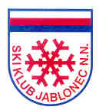
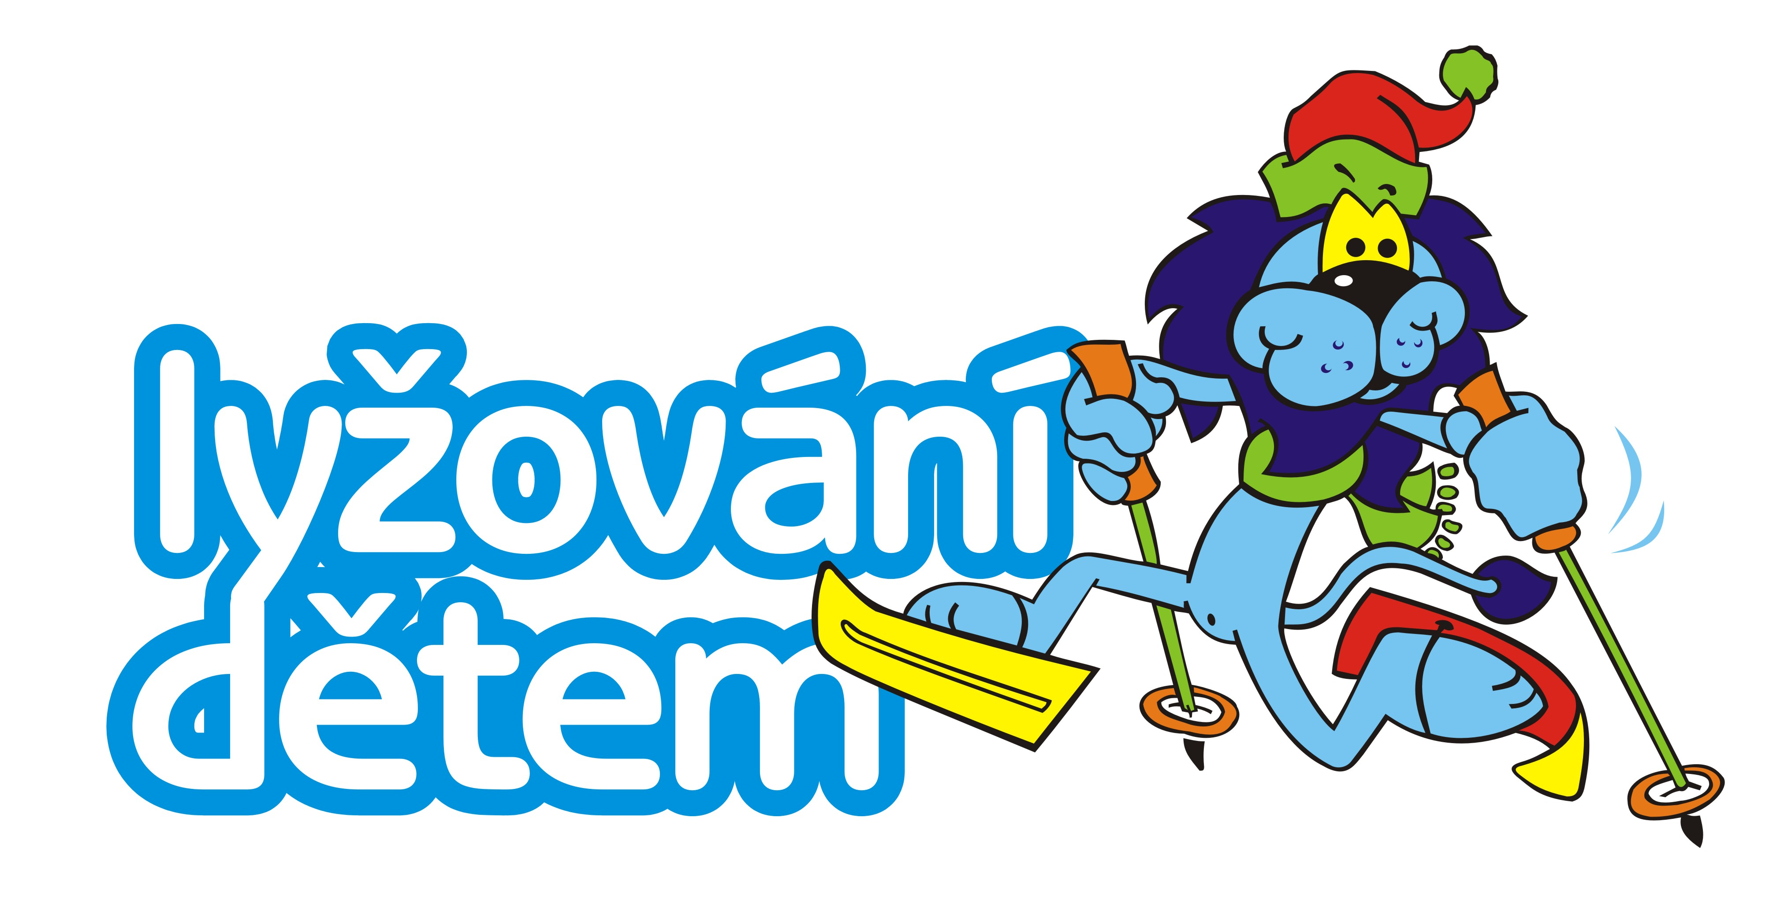

VYHLÁŠENÍ POHÁRU KSL Libereckého kraje v běhu na lyžích
a veřejný závod

Závod vypisuje: Svaz lyžařů libereckého kraje
Pořadatel : SKI KLUB JABLONEC NAD NISOU
Datum konání : 17. 3. 2018
Místo konání: lyžařský areál BŘÍZKY - kolečko
Kategorie : 17.3. 2018 sobota VOLNĚ START HROMADNĚ

předžákyně 2009 a 2008 2 kola
předžáci 2009 a 2008 2 kola
žákyně mladší 2007 a 2006 3 kola
žáci mladší 2007 a 2006 3 kola
žákyně starší 2005a 2004 4 kola
žáci starší 2005 a 2004 4 kola

Start: start první kategorii 10.00 hodin, vyhlášení POHÁRU cca 11.00hod.
Prezentace : v závodní kanceláři od 9.00 hod.,přihlášky na místě není možné!!
Přihlášky: Elektronicky přes : www.czech-ski.com do 15.3.2018 do 22.00 hod.
Závodní kancelář : věž rozhodčích
Výdej startovních čísel : při prezentaci.
Startovné : žactvo 20 ,-
Občerstvení: zajištěno pořadatelem v prostoru cíle
Vyhlášení výsledků: nejdéle do ½ hodiny po dojetí posledního závodníka
Různá ustanovení : Pro závody platí Pravidla lyžařských závodů resp.Soutěžní řád ÚBD SLČR 2017/2018 .
Možnost pronájmu mazacích buněk za 300,-kč , objednávat u Jakub Liška 777053259
( možnost omezená - 10 buněk,objednávky do čtvrtka,klíče při prezentaci )

PARKOVÁNÍ POUZE NA VYHRAZENÝCH PARKOVIŠTÍCH ( HŘIŠTĚ )
KDO VYJEDE NAHORU POD KOLEČKU BUDE ODTAŽEN POLICIÍ ČR !!

Ředitel závodu Radim Cipra Hlavní rozhodčí Dana Švejdová

